Zápis zo 19. stretnutia RC Nitra v rotariánskom roku 2025/2026 dňa 16.2. 2026 v penzióne Artin

Prítomní: A. Tóth, M. Poništ, K. Pieta, J. Dóczy, J. Bilický, M. Svoreň, Ľ. Holejšovský, L. Hetényi, R. Plevka

Hostia: prof. PhDr. Martin Hetényi, PhD.

Ospravedlnení: A. Havranová, L. Tatar, G. Tuhý, K. Lacko-Bartoš, P. Szabo, V. Zabavin, P. Kvačkay, D. Peškovičová, J. Stoklasa, L. Gáll

Dnešné klubové stretnutie otvoril a viedol prezident klubu Robert Plevka. Na úvod stretnutia srdečne privítal nášho dnešného hosťa - prof. PhDr. Martin Hetényiho, PhD., ktorý je historikom a zároveň dekanom Filozofickej Fakulty UKF v Nitre.

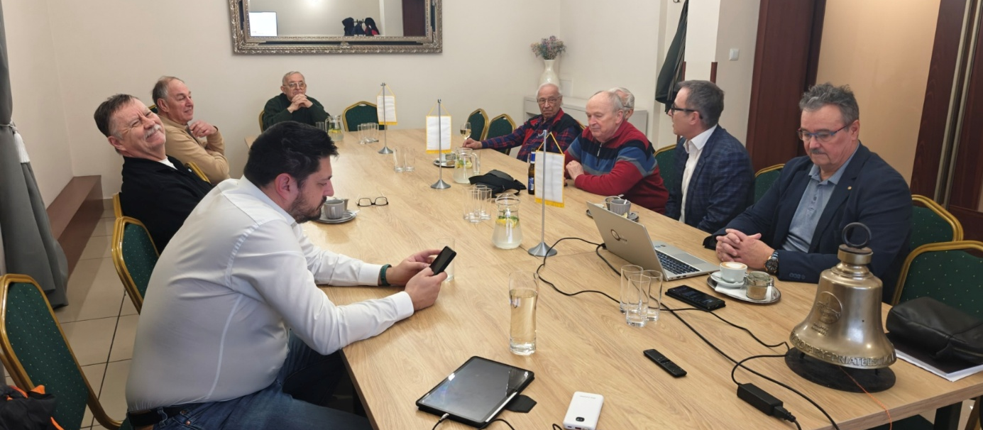

Počas prezentácie sme sa dozvedeli o historickom vývoji školstva v Nitre, ktoré siahajú do obdobia 18. storočia, kedy sa vzdelanie šírilo najmä vďaka snahe piaristického rádu. V obodbí Rakúsko-Uhorska vznikla v Nitre prvá škola Kapitulská. V roku 1882 vzniká Súkromná chlapčenská a dievčenská škola vyššia škola. Vznik Obchodnej akadémie v roku 1919 bol zásluhou prof. Františka Šourca.
V roku 1937 bola slávnostne otvorená Štátna meštianska škola (dnešná budova ZŠ kniežaťa Pribinu), ktorá patrila k moderným architektonickým dominantám mesta.

Moderná éra vysokého školstva v Nitre začala v roku 1952 zriadením Vysokej školy poľnohospodárskej (dnes SPU) a neskorším rozvojom Univerzity Konštantína Filozofa (1959), ktorá nadviazala na tradíciu pedagogických inštitútov. V roku 2025/2026 na UKF celkovo študuje 8400 študentov.

Práve Filozofická fakulta UKF patrí k najväčším na celom Slovensku (2. miesto) a aktuálne na nej študuje 2800 študentov domácich i zahraničných. FF UKF sídli z 4 budovách rozmiestnených po meste Nitra. V rámci učiteľského štúdia je možná unikátna voľná kombinácia odborov. Univerzita ponúka jeden z najväčších rozsahov pedagogickej praxe zo všetkých VŠ.

Fakulta má bohatý program a len za minulý rok 2025 pripravili celkovo takmer 200 podujatí. Medzi aktivity fakulty patria tiež študentský časopis Občas nečas, Študentské divadlo Vydi, univerzitný tvorivý aterliér, univerzitná knižnica a mnohé iné. Taktiež sú ako univerzita veľmi aktívni v rámci publikačnej činnosti (monografie, časopisy, zborníky,...) a podieľajú sa aj na zahraničných študijných programoch, napríklad ERAZMUS.

Úlohy:
- Dokončenie realizácie skrinky do Artinu Martin Svoreň priebežne informuje.

Dištriktové podujatia:
- 20. a 21. marca 2026 – PELS (po starom PETS) sa bude konať v Olomouci v hoteli Flora Za klub sa zúčastní prezident elect a sekretára elect. PELS sa bude konať spoločne s DŠS (Distriktní školící shromáždení)

Klubové podujatia:
- 23.2.2026 – výjazdový klub na exkurziu do Kreatívneho centra Nitra. Stretnutie priamo pred KCN na parkovisku medzi Dobšinského 10 a 12 o 17.00 hod.

Financie:

Aktuálny zostatok na klubovom účte je približne 14 tis. Eur z čoho je 3335,- Eur suma z 2 alebo 3% ktoré musíme v tomto roku minúť.

Zapísal: Michal Poništ, sekretár klubu

Robert Plevka, prezident Rotary klubu Nitra 2025/2026



